Testar rotas com users que possui role client

Só pode acessar as rotas de client o resto tem que dar o erro 403

Authenticar

User

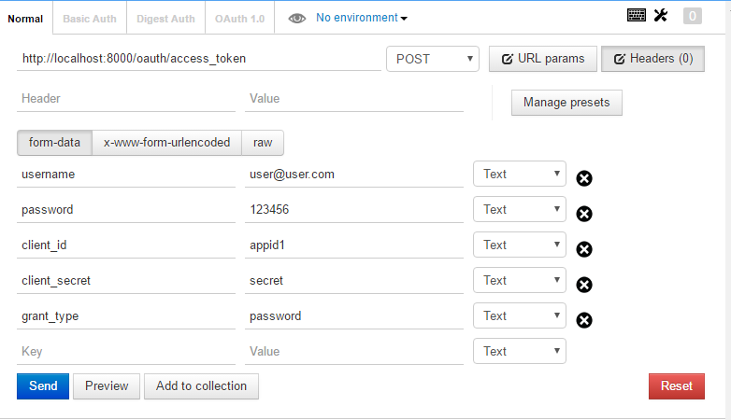

<http://localhost:8000/api/client/teste>

\*\* Passar por header, Authorization -> Bearer + Token

Testar rotas com users que possui role deliveryman

Só pode acessar as rotas de deliveryman o resto tem que dar o erro 403

Autenticar

DeliveryMan

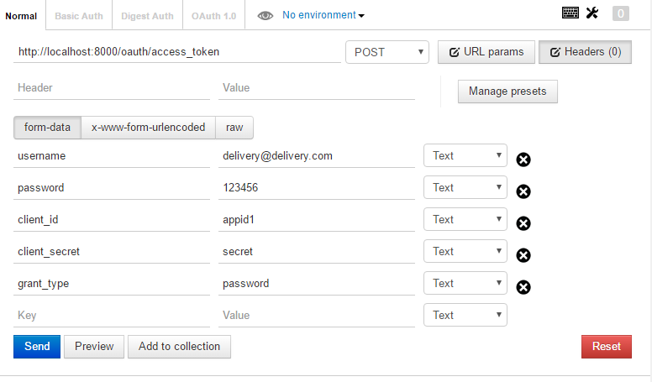

<http://localhost:8000/api/deliveryman/teste>

\*\* Passar por header, Authorization -> Bearer + Token